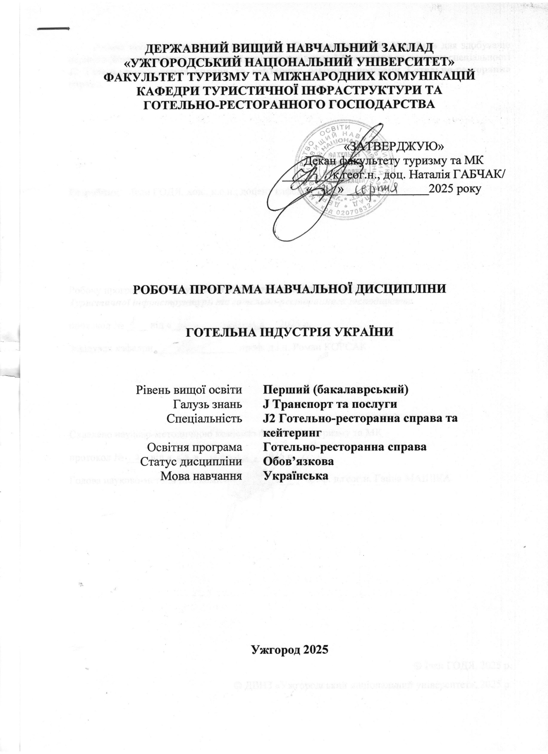
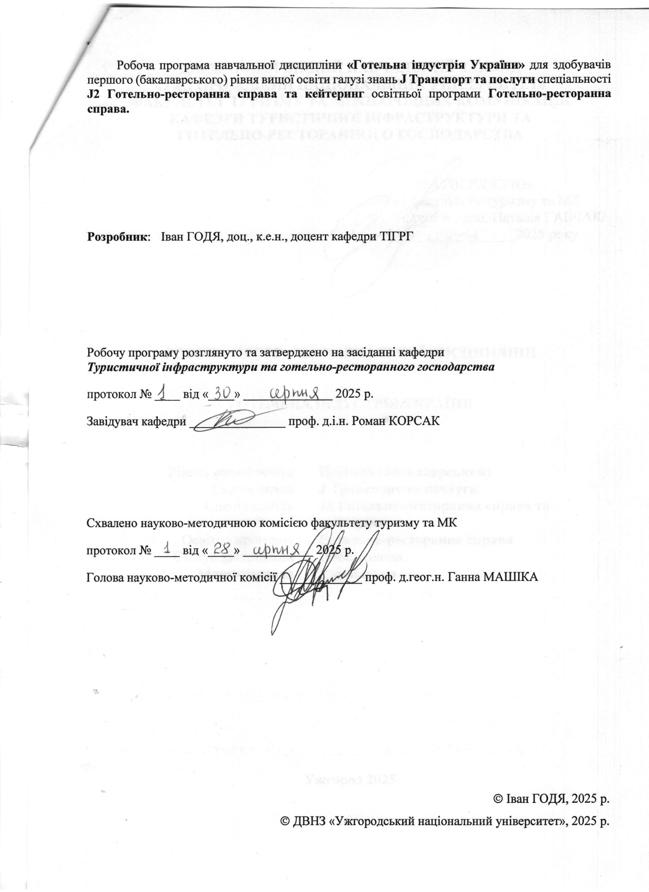
1. ОПИС НАВЧАЛЬНОЇ ДИСЦИПЛІНИ

Найменування  показників | Розподіл годин за навчальним планом
Найменування  показників | Денна форма навчання
Кількість кредитів ЄКТС – 4 | Рік підготовки:
Загальна кількість годин – 120 | 1
Кількість модулів – 2 | Семестр:
Тижневих годин  для денної форми навчання: 3,5  Аудиторних: 60 год.  Самостійної роботи студента: 60 год. | 1
 | Лекції:
 | 32 год.
 | Практичні (семінарські):
 | 28 год.
Вид підсумкового контролю: екзамен | Індивідуальна робота:
Вид підсумкового контролю: екзамен | -
Форма підсумкового контролю: усна | Самостійна робота:
Форма підсумкового контролю: усна | 60 год.

2. МЕТА НАВЧАЛЬНОЇ ДИСЦИПЛІНИ

Метою вивчення навчальної дисципліни «Готельна індустрія України» є формування у спеціалістів сучасного системного мислення в галузі готельної справи, формування знання і вміння з аналізу технологічних процесів, циклів та операцій для забезпечення ефективного виробництва і споживання готельних послуг відповідно до міжнародних стандартів якості та гостинності з метою професійної підготовки висококваліфікованих фахівців, які зможуть забезпечити високий рівень ефективності системи управління та конкурентоспроможності підприємств готельного бізнесу.

Основні завдання:
- ознайомити студентів з предметом, технологією обслуговування та специфікою курсу «Готельна індустрія України»;
- розкрити теоретико-методологічні основи готельної справи;
- висвітлити сутність та науково-методичні аспекти готельного бізнесу;
- домогтися розуміння студентами значимості та ефективності теоретичних знань та практичних навичок з технологія готельної справи;
- надати студентам можливість закріплення теоретичних знань і набуття практичних вмінь і навичок у веденні готельного бізнесу;
- привити студентам бажання до самовдосконалення;
- підготувати висококваліфікованих фахівців для роботи на підприємствах готельної індустрії.

Відповідно до освітньої програми, вивчення дисципліни сприяє формуванню у здобувачів вищої освіти таких компетентностей:
  - Здатність використовувати комунікаційні технології, налагоджувати міжособистісні взаємодії для командної та/або індивідуальної роботи (ЗК10).
  - Здатність до креативного генерування ідей та адаптації для ефективної діяльності у невизначених ситуаціях (ЗК11).
  - Здатність дотримання вимог охорони праці, збереження навколишнього середовища та безпеки життєдіяльності (ЗК12).
  - Розуміти предметну область і оцінювати потенціал розвитку галузі гостинності з урахуванням потреб всіх можливих сегментів ринку готельно-ресторанного бізнесу (СК01).
  - Здатність аналізувати ситуацію, що склалася на ринку гостинності, виокремлювати закономірності його функціонування, прогнозувати тенденції і перспективи розвитку, як на національному так і світовому ринку готельно-ресторанної галузі, встановлювати взаємозв'язок між соціально-економічними процесами, що відбуваються та розвитком індустрії гостинності у країні (СК02).
  - Здатність використовувати сучасні організаційно-управлінські та техніко-економічні заходи для підвищення конкурентоздатності національних закладів розміщення та закладів ресторанного господарства (СК03).
  - Здатність розробляти і надавати пропозиції та рекомендації для державних і місцевих органів влади щодо питань оптимізації роботи існуючих об’єктів готельно-ресторанного бізнесу, розвитку інфраструктури, ефективності стимулювання і контролю діяльності у галузі гостинності (СК04).
  - Здатність організовувати ефективний виробничо-сервісний процес відповідно до тенденцій на ринку гостинності і потреб цільової аудиторії споживачів (СК05).
  - Здатність здійснювати практичну діяльність у сфері готельного та ресторанного бізнесу відповідно до чинного законодавства (СК08).
  - Здатність розробляти нові послуги з використанням інноваційних технологій виробництва та обслуговування споживачів готельно-ресторанних послуг (СК10).
  - Розробляти, обґрунтовувати та впроваджувати стратегію зовнішньоекономічної діяльності підприємств індустрії гостинності (СК12).
  - Здатність виявляти, визначати й оцінювати ознаки, властивості і показники якості продукції та послуг, що впливають на рівень задоволеності потреб споживачів у сфері гостинності (СК13).
  - Здатність ініціювати концепцію розвитку готельно-ресторанного бізнесу, формувати бізнес-ідею для суб’єктів індустрії гостинності (СК15).

3. ПЕРЕДУМОВИ ДЛЯ ВИВЧЕННЯ НАВЧАЛЬНОЇ ДИСЦИПЛІНИ

Передумова вивчення навчальної дисципліни «Готельна індустрія України» не потребує опанування спеціалізованих чи вузькопрофільних дисциплін.

4. ОЧІКУВАНІ РЕЗУЛЬТАТИ НАВЧАННЯ

Відповідно до освітньої програми «Готельно-ресторанна справа», вивчення навчальної дисципліни повинно забезпечити досягнення здобувачами вищої освіти таких програмних результатів навчання (ПРН):

Програмні результати навчання | Шифр ПРН
Знати, розуміти і вміти використовувати на практиці основні положення законодавства, національних і міжнародних стандартів, що регламентують діяльність суб’єктів готельного та ресторанного бізнесу. | ПР01
Розуміти принципи, процеси і технології організації роботи суб’єктів готельного та ресторанного бізнесу. | ПР06
Аналізувати й моделювати сервісні, виробничі та організаційні процеси готельно-ресторанного бізнесу та вдосконалювати їх. | ПР07
Здійснювати ефективний контроль якості продуктів та послуг закладів готельного і ресторанного господарства. | ПР13
Формувати ефективну виробничо-організаційну структуру готельно-ресторанного підприємства, визначити функції та обов’язки його структурних підрозділів, складати штатний розпис та професійно-кваліфікаційні вимого до персоналу. | ПР15
Виявляти проблемні ситуації та прогнозувати ймовірні ризики. | ПР19

Очікувані результати навчання, які повинні бути досягнуті здобувачами освіти після опанування навчальної дисципліни «Готельна індустрія України»:

Очікувані результати навчання з дисципліни | Шифр ПРН
Знати та діяти у своїй професійній діяльності в межах чинного законодавства. | ПР01
Вміти організувати ефективний процес роботи закладу розміщення та харчування. | ПР06
Вміти реорганізувати технологічні процеси у закладі готельно-ресторанного господарства з метою підвищення ефективності його функціонування. | ПР06
Вміти моделювати виробничі та організаційні процеси готельно-ресторанного бізнесу та покращувати їх. | ПР07
Вміти аналізувати процеси діяльності готельно-ресторанного бізнесу. | ПР07
Вміти здійснювати контроль якості продукції готельного або ресторанного підприємства. | ПР13
Вміти підбирати кваліфікований персонал. | ПР15
Вміти організувати або вдосконалити організаційну структуру підприємства. | ПР15
Вміти координувати роботу структурних підрозділів закладу готельно-ресторанного господарства. | ПР15
Вміти складати штатний розклад для закладу готельного або ресторанного бізнесу. | ПР15
Вміти виявляти проблемні моменти у діяльності підприємства та усувати їх. | ПР19
Вміти аналізувати діяльність закладу та ситуацію на ринку для прогнозування потенційних ризиків для підприємства. | ПР19

5. ЗАСОБИ ДІАГНОСТИКИ ТА КРИТЕРІЇ ОЦІНЮВАННЯ
РЕЗУЛЬТАТІВ НАВЧАННЯ

Засоби оцінювання та методи демонстрування результатів навчання

Засобами оцінювання та методами демонстрування результатів навчання з навчальної дисципліни є:
- поточне оцінювання, що передбачає оцінку самостійної підготовки студента до практичних, семінарських чи лабораторних занять, виконання індивідуальних завдань (у разі потреби);
-модульне оцінювання - оцінка виконання модульних завдань (письмові роботи);
- підсумкове оцінювання проводиться в усній формі у вигляді заліку чи іспиту.

Форми контролю та критерії оцінювання результатів навчання
Форми поточного контролю - підготовка доповідей та усна відповідь на питання аудиторії і викладача підчас практичних чи семінарських занять, виконання індивідуальної роботи (у разі потреби).
Форма модульного контролю полягає у написанні письмової роботи з розгорнутими відповідями на питаннями.
Форма підсумкового семестрового контролю відповідно до освітньої програми проходить в усній формі у вигляді заліку чи іспиту.

Розподіл балів, які отримують здобувачі вищої освіти (модуль 1)
Поточне оцінювання та самостійна робота |  |  |  |  | Модульна контрольна робота | Сума
Т1 | Т2 | Т3 | Т4 | Т5 | 50 | 100
10 | 10 | 10 | 10 | 10 | 50 | 100
Т1, Т2 ... – теми

Розподіл балів, які отримують здобувачі вищої освіти (модуль 2)
Поточне оцінювання та самостійна робота |  |  |  |  |  | Модульна контрольна робота | Сума
Т6 | Т7 | Т8 | Т9 | Т10 | Т11 | 50 | 100
8 | 8 | 9 | 9 | 8 | 8 | 50 | 100
Т1, Т2 ... – теми

Оцінювання окремих видів навчальної роботи з дисципліни
Вид діяльності здобувача вищої освіти | Модуль 1 |  | Модуль 2
Вид діяльності здобувача вищої освіти | Кількість | Макс. к-сть балів (сумарна) | Кількість | Макс. к-сть балів (сумарна)
Практичні (семінарські) заняття | 5 | 50 | 7 | 50
Модульна контрольна робота | 1 | 50 | 1 | 50
Разом |  | 100 |  | 100

Критерії оцінювання модульної контрольної роботи

Оцінювання модульних завдань. Після виконання програми змістового модуля у визначений деканатом термін здійснюється поточний модульний контроль у вигляді письмової роботи, який оцінюється у межах від 0 до 50 балів.
Оцінювання систематичності та активності роботи студента. Протягом семестру проводяться практичні заняття для перевірки засвоєння теоретичної частини навчальної дисципліни та практичного закріплення здобутих знань, дане оцінювання здійснюється в межах від 0 до 50 балів.
Критерії оцінювання підсумкового семестрового контролю

Оцінювання навчальних досягнень здобувача вищої освіти здійснюється відповідно до «Положення про оцінювання навчальних досягнень студентів УжНУ за кредитно-модульною системою» (затверджено наказом ректора ДВНЗ «УжНУ» № 03/01-17 від 03.03.2015 року), а також «Положенням про порядок та методику проведення семестрових (курсових) екзаменів і заліків в УжНУ» (затверджено наказом ректора ДВНЗ «УжНУ» № 698/01-17 від 08.05.2015 року).
Після виконання змістового модуля здійснюється поточний контроль у вигляді письмової роботи. Оцінювання навчальних досягнень та практичних навичок здобувачів здійснюються за 100-бальною системою.
Здобувач, який в результаті поточного оцінювання або підсумкового контролю за модулем отримав більше 60 балів, має право не складати залік (іспит) з дисципліни. У такому випадку в заліково-екзаменаційну відомість заноситься загальна підсумкова оцінка. При умові, що здобувач хоче покращити підсумкову оцінку за модуль із дисципліни, він (вона) має складати залік чи іспит.
Здобувач вищої освіти, який за результатами модульних контролів отримав оцінку «F» (0-34 бали), повинен до проведення підсумкового контролю покращити цю оцінку принаймні до показника FX (35-59 балів) під час чергування викладача на кафедрі. Без такого покращення він (вона) до підсумкового контролю не допускається.
Здобувач, який в результаті підсумкового оцінювання за модулем отримав менше 60 балів зобов’язаний складати залік (іспит) з дисципліни. У разі, коли відповіді здобувача вищої освіти під час заліку (іспиту) оцінені менш ніж на 60 балів, він (вона) отримує незадовільну підсумкову оцінку.

6. ПРОГРАМА НАВЧАЛЬНОЇ ДИСЦИПЛІНИ

6.1. Зміст навчальної дисципліни

Змістовий модуль 1
Тема 1. Історія, становлення та розвиток готельної справи
Історія розвитку світового готельного господарства в стародавні часи (історичні періоди: давній період (IV тис. до н.е. – 476 рік н. е.); період середньовіччя (V-XV ст. н.е.); Новий час (ХVІ ст.- початок ХХ ст.); сучасний. Взаємозв'язок розвитку туризму з розвитком готельного господарства. Відкриття нових земель в Європі та інших континентах світу і вплив цього процесу на будівництво різних засобів розміщення. Перші готелі в Стародавній Греції, Римі,Ірані,Сирії, Єгипті та їх особливості. Вплив релігії різних народів на розвиток готелів. Особливості розвитку готелів у Європі, Азії, США тощо. Масовий характер паломництва та державна підтримка імператора Карла Великого (742 - 814 р.р.). Поява приватних постоялих дворів - остерій (Швейцарія, 881р.). Становлення і розвиток готельної справи у XVI — початок ХХ століття. Поява постоялих дворів (ями) на Русі в XII-XIII століттях. До XX століття постоялі двори приєдналися до поштових станцій. Перші заклади «платної гостинності» під назвою «tabernaperpetua» - «цілодобова торгівля вином». Спад готельної індустрії в роки Першої світової війни. Відродження індустрії гостинності на початку 40-х років. Сучасний стан розвитку світового готельного господарства.

Тема 2. Технологія сфери послуг: визначення, зміст, види і структура технологій
Технологія (грец. Techne - мистецтво; logos — вчення) — наука про способи впливу на сировину, матеріали і напівфабрикати відповідними засобами виробництва. Види технологій. Сферою послуг є сукупність різноманітних і різнорідних галузей діяльності, що створюють матеріальні і нематеріальні послуги. Сфера послуг об'єднує галузі за принципом спільності виконуваних функцій: задоволення потреб у послугах незалежно від їхнього матеріального вираження. Систематизація послуг залежно від сфери споживання. Види послуг. Структура сфери споживання. Самостійна галузь «готельна індустрія». Готельні послуга, як складова сфери послуг.

Тема 3. Технологія гостинності. Концепція технології гостинності
Терміни і визначення понятійного апарату «гостинність», «технологія гостинності». Поняття «гостинність» - приймання гостей є детермінантом сфери послуг. Термін гостинність уведений експертами конфедерації ХОТРЕK (конфедерація національних асоціацій готелів і ресторанів у Європейському економічному товаристві у 1982 р.) Еволюція індустрії гостинності. Складові моделі гостинності: «Гість – послуга – середовище». Технологія гостинності. Концепції технології гостинності: технологічна, гуманітарна і комерційна.

Тема 4. Сучасний підхід до класифікації готельних підприємств
Сучасний розвиток світового готельного господарства. Сучасні міжнародні готельні ланцюги. Причини появи готельних ланцюгів. Головні тенденції сучасного розвитку індустрії гостинності. Класифікація готелів. Спеціалізовані заклади розміщення.

Тема 5.Типи організаційних структур
Поняття «Організаційна структура». Мета структури. Значення організаційної структури. Типи організаційних структур. Сутність та види організаційних структур управління. Лінійна структура. Функціональна структура. Матрична структура. Проектна структура. Підприємницька структура. Переваги та недоліки кожної організаційної структури управління. Принципи побудови організаційних структур.

Змістовий модуль 2
Тема 6. Структура технології готельного обслуговування гостей в готелі
Організаційно-функціональна структура служб готелю. Технологічний цикл обслуговування гостей в готелі. Структура і зміст технологічного процесу обслуговування гостей готельному комплексі. Технологія обслуговування гостей службою бронювання. Технологія бронюваних місць. Форма зміни режиму бронювання функції та обов'ки працівників служби номерного фонду готелю щодо надання послуг. Види послуг. Організація надання основних та додаткових послуг. Якість обслуговування туристів в готелі важливий чинник розвитку туризму. Правила поведінки персоналу у готелі.

Тема 7. Структура і зміст технологічного процесу приймання і розміщення у готельному підприємстві
Організаційно функціональна структура служби прийому та розміщення. Технологія обслуговування гостей службою прийому і розміщення. Функції та обов'язки працівників служби прийому і розміщення. Порядок реестрації і розміщення гостей. Особливості реестрації туристських груп. Види розрахунків з проживаючими. Видача клочів і контроль за ними. Процедура від'їзду. Методи оплати рахунку. Нічний аудит. Функціональні обов'язки нічного аудитора. Автоматований процес аудиту – System up date.

Тема 8. Структура технологічних процесів експлуатації приміщень житлового поверху
Організаційно-функціональна структура служби номерного фонду. Технологія обслуговування гостей в номері функції та обов'язки працівників служби померного фонду менеджера служби номерного фонду, старшої покоївки, покоївки, прибиральниці, завідувача білизняної, суперва ера, стюарта. Пральня та хімчистка. Технологія прибирання номерів та приміщення загального користування. Санітарно гігієнічні засоби в готелі.

Тема 9. Автоматизація технологічних процесів
Автоматизація технологічних процесів. Автоматизація управління діяльністю готелю. Які можливості для автоматизації технологічних процесів надає ринок? Програмне забезпечння для автоматизації роботи готелю. Контроль ефективності роботи. Функції інженерно – експлуатаційної служби в готелі.

Тема 10. Сучасні інформаційні технології в управлінні готелем
Інформаційний центр готелю. Інформаційні потоки в системі управління готелем. Сучасні системи Інтернет - бронювання в управлінні готелем. Переваги для гостя.

Тема 11. Сучасний стан та перспективи розвитку готельного господарства
Поняття і сутність міжнародної готельної індустрії. Компоненти міжнародної готельної індустрії. Їх структура і взаємозв'язок. Типологія готельних підприємств в Україні. Показник забезпеченості готельними місцями.Форми власності (державна, комунальна, колективна, приватна, міжнародна) готельними підприємствами в Україні. Розподіл готельного фонду за регіонами України. Базова характеристика готельних підприємств за регіонами. Перспективи розвитку готельного господарства в світі та в Україні.

6.2. Структура навчальної дисципліни

Назви змістових модулів і тем | Кількість годин
Назви змістових модулів і тем | усього | у тому числі
Назви змістових модулів і тем | усього | лекційні | практичні | самостійна робота
Тема 1. Історія, становлення та розвиток готельної справи | 9 | 2 | 2 | 5
Тема 2. Технологія сфери послуг: визначення, зміст, види і структура технологій | 9 | 2 | 2 | 5
Тема 3. Технологія гостинності. Концепція технології гостинності | 9 | 2 | 2 | 5
Тема 4. Сучасний підхід до класифікації готельних підприємств | 11 | 4 | 2 | 5
Тема 5.Типи організаційних структур | 11 | 4 | 2 | 5
Модульна контрольна робота №1 | 2 |  | 2
Разом за модуль 1 | 51 | 14 | 12 | 25
Тема 6. Структура технології готельного обслуговування гостей в готелі | 11 | 4 | 2 | 5
Тема 7. Структура і зміст технологічного процесу приймання і розміщення у готельному підприємстві | 14 | 4 | 4 | 6
Тема 8. Структура технологічних процесів експлуатації приміщень житлового поверху | 12 | 4 | 2 | 6
Тема 9. Автоматизація технологічних процесів | 10 | 2 | 2 | 6
Тема 10. Сучасні інформаційні технології в управлінні готелем | 10 | 2 | 2 | 6
Тема 11. Сучасний стан та перспективи розвитку готельного господарства | 10 | 2 | 2 | 6
Модульна контрольна робота №2 | 2 |  | 2
Разом за модуль 2 | 69 | 18 | 16 | 35
Разом за семестр | 120 | 32 | 28 | 60

6.3. Теми практичних (семінарських) занять

Назва теми | Кількість  годин
Тема 1. Історія, становлення та розвиток готельної справи | 2
Тема 2. Технологія сфери послуг: визначення, зміст, види і структура технологій | 2
Тема 3. Технологія гостинності. Концепція технології гостинності | 2
Тема 4. Сучасний підхід до класифікації готельних підприємств | 2
Тема 5.Типи організаційних структур | 2
Модульна контрольна робота №1 | 2
Тема 6. Структура технології готельного обслуговування гостей в готелі | 2
Тема 7. Структура і зміст технологічного процесу приймання і розміщення у готельному підприємстві | 4
Тема 8. Структура технологічних процесів експлуатації приміщень житлового поверху | 2
Тема 9. Автоматизація технологічних процесів | 2
Тема 10. Сучасні інформаційні технології в управлінні готелем | 2
Тема 11. Сучасний стан та перспективи розвитку готельного господарства | 2
Модульна контрольна робота №2 | 2
Разом | 28

6.4. Самостійна робота

Назва теми | Кількість  годин
Тема 1. Історія, становлення та розвиток готельної справи | 5
Тема 2. Технологія сфери послуг: визначення, зміст, види і структура технологій | 5
Тема 3. Технологія гостинності. Концепція технології гостинності | 5
Тема 4. Сучасний підхід до класифікації готельних підприємств | 5
Тема 5.Типи організаційних структур | 5
Тема 6. Структура технології готельного обслуговування гостей в готелі | 5
Тема 7. Структура і зміст технологічного процесу приймання і розміщення у готельному підприємстві | 6
Тема 8. Структура технологічних процесів експлуатації приміщень житлового поверху | 6
Тема 9. Автоматизація технологічних процесів | 6
Тема 10. Сучасні інформаційні технології в управлінні готелем | 6
Тема 11. Сучасний стан та перспективи розвитку готельного господарства | 6
Разом | 60

6.5. Індивідуальні завдання(у разі потреби)

В межах кожного змістового модуля студент виконує індивідуальне завдання як частину практичної та самостійної підготовки в процесі опанування програми навчальної дисципліни.
Індивідуальні завдання включають такі види роботи як написання рефератів на задану тематику, а також підготовка до практичних занять.

7. ІНСТРУМЕНТИ, ОБЛАДНАННЯ ТА ПРОГРАМНЕ ЗАБЕЗПЕЧЕННЯ, ВИКОРИСТАННЯ ЯКИХ ПЕРЕДБАЧАЄ НАВЧАЛЬНА ДИСЦИПЛІНА
(у разі потреби)

Вивчення даної дисципліни передбачає використання в процесі навчання мультимедійного обладнання для наочної ілюстрації навчальних матеріалів, а також проведення ряду занять у спеціалізованих лабораторіях для практичного закріплення матеріалу.

8. РЕКОМЕНДОВАНІ ДЖЕРЕЛА ІНФОРМАЦІЇ

Нормативна література:
- Закон України «Про туризм» від 15.09.1995 №324/95-ВР.
- Закон України «Про основні принципи та вимоги до безпечності та якості харчових продуктів» від 23.12.1997 № 771/97-ВР;
- Закон України «Про ратифікацію Угоди про асоціацію між Україною, з однієї сторони, та Європейським Союзом, Європейським співтовариством з атомної енергії і їхніми державними членами, з іншої сторони» від 16.09.2014 № 1678-VІІ;
- Закон України «Про захист прав споживачів» від 12.05.1991 № 1023-ХІІ;
- Послуги туристичні. Засоби розміщення. Терміни та визначення: ДСТУ 4527:2006 – (Чинний від 01.10.2006). – К. : Держспоживстандарт України, 2004. – 10 с. – (Національний стандарт України).
- Послуги туристичні. Засоби розміщування. Загальні вимоги: ДСТУ 4268:2003. – (Чинний від 23.12.2004) – К. : Держспоживстандарт України, 2004. – 10 с. (Національний стандарт України).
- Правила користування готелями й аналогічними засобами розміщення та надання готельних послуг, затверджені наказом Держтурадміністрації від 16.03.2004 № 19.
- Правила роботи закладів (підприємств) ресторанного господарства, затверджені наказом Мінекономіки та з питань євроінтеграції України від 24.07.2002 № 219.

Основна література:
- Апопій В.В. Організація і технологія надання послуг. К. 2005.-352 с.
- Головко О.М. Організація готельного господарства - К.: Знання, 2006. – 284c.
- Лук'янова Л.Г., Дорошенко Т.Т., Мініч І.М. Уніфіковані технології готельних послуг / За редакцією проф. Федорченка В.К. Навч посіб. Для студентів вищих навчальних закладів:. — К.: Вища школа., 2001 -237 с.
- Мальська М.П., Пандяк І.Г. Готельний бізнес : теорія і практика Навч.- посіб. – К.: Київ. Центр учбової літератури, 2009. – 470 с.
- Мальська М.П., Пандяк І.Г., Занько Ю.С. Організація готельного обслуговування. Підручник. - К.: Київ. Знання, 2011. – 363 с.
- Мунiн Г.Б., Зимійов А.О., Самарцев Є.В., Гаца О.О., Максимець К.П., Роглєв Х.Н. Управління сучасним готельним комплексом: Навч. посіб./За редакцією члена-кор. НАН України, д.е.н., професора С.І. Дорогунцова. - К.: Ліра - К, 2005. - 520 с.
- Мунiн Г.Б., Тимошенко З.І. Організація обслуговування в малих готелях,- К: Європейський університет, 2007. – 180 с.
- Пуцентeйло П.Р. Економіка і організація туристично – готельного підприємництва. – Навч. посіб. для студентів вищих навч. закладів .-К.: Київ. Центр учбової літератури, 2007 .-341с.
- Роглєв Х.Й. Основи готельного менеджменту. Навч. посібник.- К.: Київ Кондор 2005 – 405с.
- Сокол Т.Г. Організація обслуговування в готелях і туристичних комплексах, Підручник для вищих навчальних закладів, - К.: Киів. Альтепрес, 2009. -446с.
- Скібіцька Л.І. Менеджмент: Навч. посіб. – К.: Центр навч. літ., 2007. – 416 с.

Інформаційні ресурси в мережі Інтернет:
- www.prohotelia.com.ua
- www.unwto.org
- http://hotel-rest.com.ua/
- http://www.ukrstat.gov.ua
- http://tourlib.net/lib.htm

Додаток 2

Результати перегляду
робочої програми навчальної дисципліни

Робоча програма перезатверджена на 20___ / 20___ н.р. без змін; зі змінами (Додаток ___).
(потрібне підкреслити)
протокол № ___ від «____»__________ 20 ___ р. Завідувач кафедри _________ ____________
(підпис) (Прізвище ініціали)

Робоча програма перезатверджена на 20___ / 20___ н.р. без змін; зі змінами (Додаток ___).
(потрібне підкреслити)
протокол № ___ від «____»__________ 20 ___ р. Завідувач кафедри _________ ____________
(підпис) (Прізвище ініціали)

Робоча програма перезатверджена на 20___ / 20___ н.р. без змін; зі змінами (Додаток ___).
(потрібне підкреслити)
протокол № ___ від «____»__________ 20 ___ р. Завідувач кафедри _________ ____________

(підпис) (Прізвище ініціали)

Робоча програма перезатверджена на 20___ / 20___ н.р. без змін; зі змінами(Додаток ___).
(потрібне підкреслити)
протокол № ___ від «____»__________ 20 ___ р. Завідувач кафедри _________ ____________
(підпис) (Прізвище ініціали)

